Het hart

endocard
myocard
pericard
diastole
systole
ECG
HMV
sinusknoop
boezemkamerknoop
bundel van His
Purkinjevezels
circulatie
arteriae coronaria
capillair vat
extracellulaire vloeistof
pulmonalisklep
tricuspidalisklep
mitralisklep
aortaklep
slagaderkleppen
atrioventriculaire kleppen
atrium
ventrikel
septum cordis
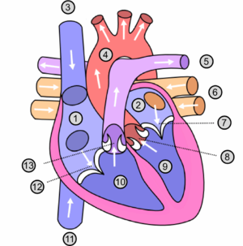 | 1:  2:  3:  4:  5:  6:  7:  8:  9:  10:  11:  12:  13:

